E-Mobilite Uzmanı, pil üretimi için otomasyona güveniyor
Elektrikli araçlara olan yüksek talep, üretim için yeni zorluklar doğuruyor
B&R, Elektromobilite Uzmanı pozisyonuna Ronny Guber'i atadı. Bu sayede B&R otomobil üreticilerine ve tedarikçilerine yeni bir dizi üretim sorununu çözmek için tek bir iletişim noktası sunuyor. Guber, pil üretiminde daha düşük birim maliyetlerin ve daha yüksek verimliliğin ancak akıllı otomasyon konseptleriyle mümkün olduğuna inanıyor.
Otomobil üreticilerinin ve tedarikçilerinin ortak sorununu biliyor: Piller için geleneksel üretim sistemleri dur-kalk modunda çalışıyor ve hatta küçük kesintiler bile çoğu zaman tamamen durmaya neden oluyor. Bu üreticilerin, daha küçük alanlarda sürekli ve yüksek hızlı üretim yapabilen fabrikalara ihtiyacı var. Guber “Otomobil üretim tarihinde bir dönüm noktasındayız. Uzun vadede sadece pil üretimine ayak uydurabilenler piyasada ayakta kalabilecek” diye belirtiyor.
Otomasyon yeni çözümler yaratır
Örneğin, pil üretiminin hızını ve verimliliğini artırmak için robotik ve makine görüntüleme, bir track sistemi ile senkronize edilmelidir. Geleneksel lineer model yerine, pil hücreleri bir süreç istasyonları ağı aracılığıyla ayrı ayrı hareket ettirilir. Hücreler hat içerisinde yüksek hızda taşınırken, önceden sabit olan görevler tamamlanır. Guber, "Bu yaklaşımla, bazı üretim adımlarını %90 veya daha fazla hızlandırabiliyor ve metrekare başına verimi kat kat artırabiliyoruz" diyor.
Ronny Guber Hakkında
Ronny Guber, 15 yılı aşkın bir süredir B&R'da çalışıyor ve son olarak Regensburg'daki satış ofisini yönetti. Bundan önce, otomotiv ve pil üretimi sektörlerinden müşterilerle çalışan bir uygulama mühendisi olarak değerli deneyimler kazandı. Bir endüstri uzmanı olarak Guber, B&R çözümlerinin ve ürünlerinin, elektromobilite ve pil üretimi alanlarında müşterilerin gereksinimlerini en iyi şekilde karşılamasına yardımcı olmayı hedefliyor.

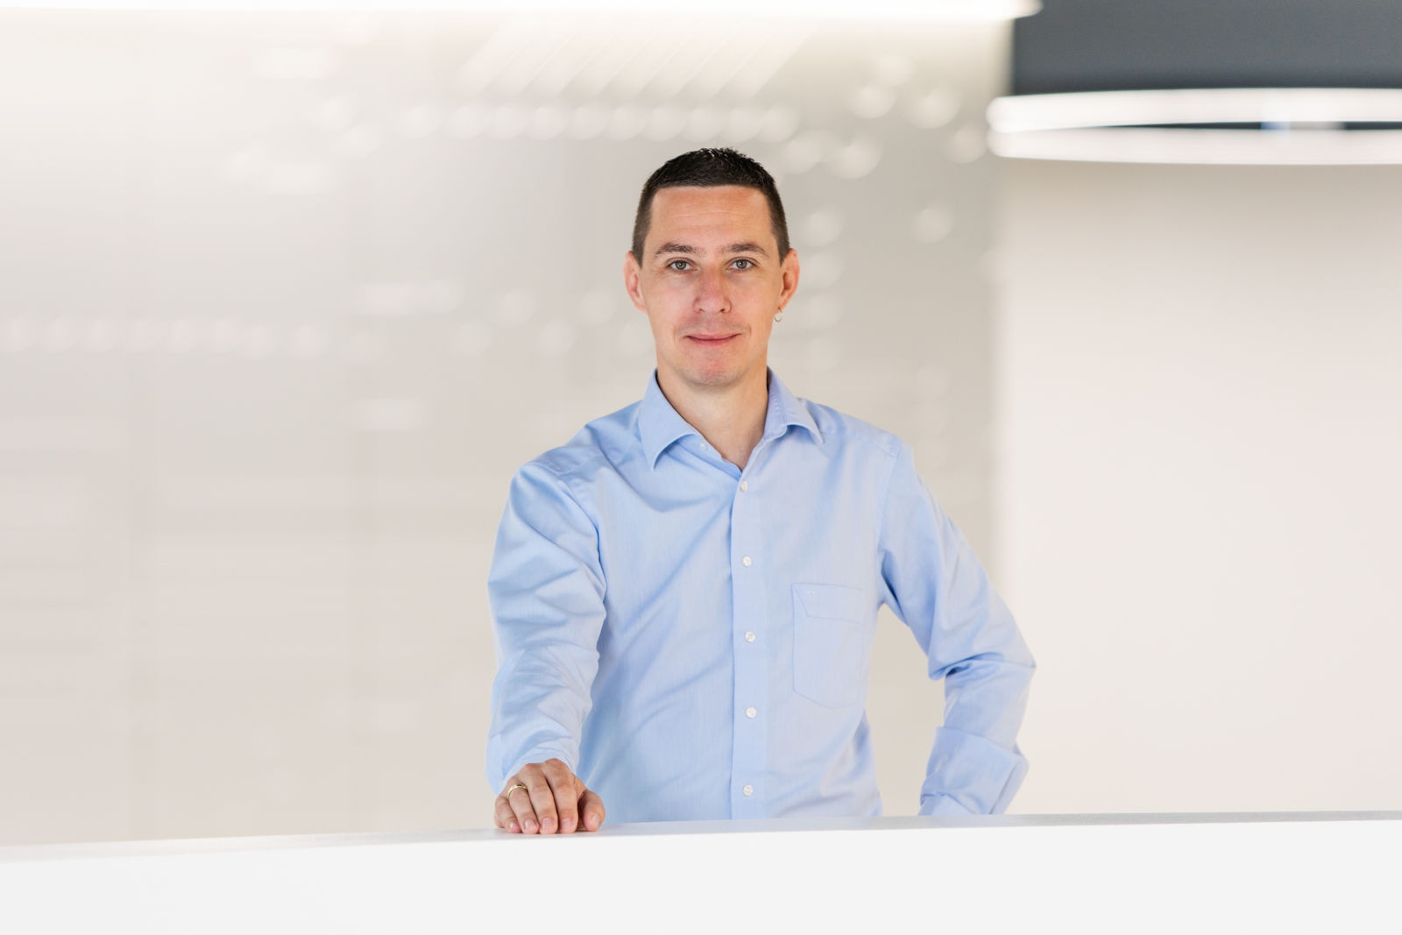
Ronny Guber, B&R'da Elektromobilitenin yeni sektör uzmanı olup pil üreticilerini üretim sistemlerini otomatikleştirme konusunda desteklemektedir.

B&R Hakkında
ABB Grubunun bir bölümü olan B&R, merkezi Avusturya'da bulunan endüstriyel otomasyon alanında global bir liderdir. B&R, neredeyse her sektördeki müşterilere makine ve fabrika otomasyonu, hareket kontrolü, HMI ve entegre güvenlik teknolojisi için eksiksiz çözümler sunmak üzere en son teknolojiyi ileri mühendislikle birleştiriyor. OPC UA, POWERLINK ve openSAFETY gibi Endüstriyel IoT iletişim standartlarının yanı sıra Automation Studio yazılımıyla B&R, otomasyon mühendisliğinin geleceğini sürekli olarak yeniden tanımlıyor. B&R'ı endüstriyel otomasyonun ön saflarında tutan yenilikçi ruh, süreçleri basitleştirme ve müşteri beklentilerini aşma taahhüdünden kaynaklanmaktadır.
Daha fazla bilgi için www.br-automation.com adresini ziyaret edin.

